

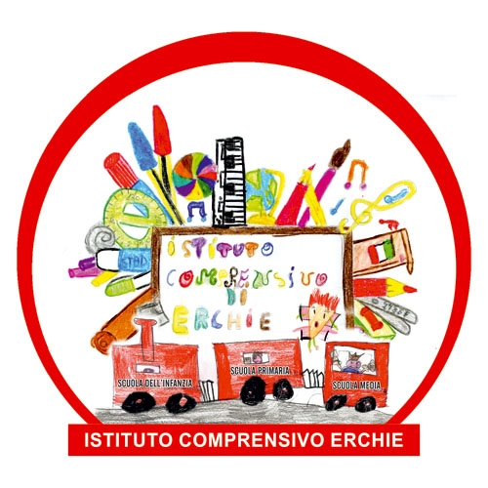 | Ministero della Pubblica Istruzione  Ufficio Scolastico Regionale per la PUGLIA  Istituto Comprensivo Statale  72020 Erchie (BR) |   RegisteredExamination Centre  n. 10031

Circolare n. 49 Erchie, 02/02/2017
Ai Docenti
Alunni classi V primaria
Al Sito Web: www.icerchie.gov.it

Oggetto: Corso ad indirizzo musicale a.s. 2017/2018- prova orientativo- attitudinale.

Si comunica che gli alunni delle classi quinte scuola primaria che, in fase di iscrizione alla scuola secondaria di 1° grado, hanno optato per l’indirizzo musicale, sosterranno le prove di strumento martedì 7 febbraio 2017 alle ore 11,00 c/o la sede “Giovanni Pascoli” in via Boccaccio.
I docenti coordinatori di classe sono pregati di dare comunicazione scritta agli alunni interessati e verificarne la presa visione da parte dei genitori .

ll Dirigente Scolastico
Prof. Tiziano FATTIZZO
firma autografa sostituita dall’indicazione a stampa
ai sensi D.Lgs. 39/1993 art. 3, c. 2

